机械工程测试基础试卷集
试卷一
一、填空题
１、周期信号的频谱是离散的，而非周期信号的频谱是 的。
２、均方值Ψ_{x}²表示的是信号的强度，它与均值μ_{x}、方差σ_{x}²的关系是 。
３、测试信号调理电路主要有 、 、 。
４、测试系统的静态特性指标有 、 、 。
５、灵敏度表示系统输出与输入之间的比值，是定度曲线的 。
６、传感器按信号变换特性可分为 、 。
７、当 时，可变磁阻式电感传感器的输出和输入成近似线性关系，其灵敏度S趋于 。
８、和差特性的主要内容是相临、相反两臂间阻值的变化量符合 、 的变化，才能使输出有最大值。
９、信号分析的过程主要包括： 、 。
10、系统动态特性在时域可用 来描述，在复数域可用 来描述，在频域可用 来描述。
11、高输入阻抗测量放大电路具有高的共模抑制比，即对共模信号有抑制作用，对 信号有放大作用。
12、动态应变仪上同时设有电阻和电容平衡旋钮，原因是导线间存在 。
13、压控振荡器的输出电压是方波信号，其 与输入的控制电压成线性关系。
14、调频波的解调又称 ，其解调电路称为 。
15、滤波器的通频带宽和响应时间成 关系。
16、滤波器的频率分辨力主要由其 决定。
17、对于理想滤波器，滤波器因数λ＝ 。
18、带通滤波器可由低通滤波器（f_{c2}）和高通滤波器（f_{c1}） 而成（f_{c2}> f_{c1}）。
19、测试系统的线性度和滞后度是由 误差引起的；而重复性误差是
由 误差引起的。
二、问答题（共30分）
- 什么是测试？说明测试系统的构成及各组成部分的作用。（10分）
- 说明电阻丝应变片和半导体应变片的异同点，各有何优点？（10分）
- 选用传感器的原则是什么？（10分）
三、计算题（共55分）
- 已知信号x(t)=e^{-t} (t≥0)，
(1) 求x(t)的频谱函数X(f)，并绘制幅频谱、相频谱。
(2) 求x(t)的自相关函数R_{x} (τ) 。 （15分）
- 二阶系统的阻尼比ξ=0.2，求ω=ω_{n}时的幅值误差和相位误差，如果使幅值误差不大于10％，应取多大阻尼比？。 （10分）
- 一电容传感器，其圆形极板r = 4mm，工作初始间隙δ₀ =0.3mm，
（1）工作时如果传感器的工作间隙变化Δδ=±2μm，求电容的变化量。
（2）如果测量电路灵敏度S₁=100mv/pF，读数仪表灵敏度S₂=5格/mv，在
Δδ=±2μm时，读数仪表的指示值变化多少格？
（ε₀ = 8.85×10⁻¹² F/m） (8分)
- 已知RC低通滤波器的R=1KΩ，C=1MF，当输入信号μ_{x}= 100sin1000t时，
求输出信号μ_{y} 。 （7分）
５、（1）在下图中写出动态应变仪所包含的各个电路环节。
（2）如被测量x(t) = sinωt，载波y(t)=sin6ωt，画出各环节信号的波形图。 (15分
试卷一答案
一、填空题：
- 连续2、¢_{x}²=H_{x}²+ó_{x}² 3、电桥、放大、调制解调电路
4、非线性度、灵敏度、回程误差 5、斜率 6、组合型、一体化型
7、Δó〈〈ó₀ 定位 8、相邻相反 相对相同 9、信号分析、信号处理
10、传递函数、频率函数、脉冲响应函数11、差模12、分布电容 13、频率 14、鉴频、鉴频器 15、反比 16、带宽B 17、1 18、串联19、系统、随机
- 问答题
- 答：测试是测量和试验的综合，是一种研究型的探索型的、论证型的测量过程，也是获取信息的过程。
- 测量对象
- 传感器：在测试系统和被测试对象之间建立了一定的连接关系，它直接感受被测量并将其转换成电信号。是测试系统中的关键部件。
- 中间转换电路（信号调理电路）：作用是将传感器的输出信号 进行传输、放大和转换，使其适合显示、纪录、数据处理。
- 信号处理单衣：它是以计算机为核心对中间转换电路的输出信号作进一步地处理（如：计算、频谱分析、数据储存等）
- 显示、记录部分：作用是输出测试结果。
2、答：
相同之处在于：都是将被测量的变化转换为电阻的变化，且dR/R=(1+2H)ε+λEε,其中H为材料的泊桑比，E为材料的弹性模量，(1+2H)ε是由几何尺寸变化引起的阻值变化，λEε是由电阻率的变化引起的阻值变化。
不同的是，电阻应变片是利用导体形变引起的阻值变化，所以dR/R≈(1+2H)ε，S≈1+2H；而半导体应变片是利用半导体材料的压阻效应使电阻率发生变化引起电阻变化。所以dR/R=λEε，S≈λE。
各自的优点分别为：
电阻丝应变片具有相当高的适应性；半导体应变片的灵敏度高，一般为电阻丝应变片的50-70倍。
3、基本原则是：选用的传感器其性能应当与被测信号的性质相匹配。
（1）静态特性方面：a、应使被测量的变化范围在传感器的线性范围以内，并保证线性误差在允许范围内；b、传感器的分辨率（力）从数据上应小于测量要求的分辨率（力）c、满足实际要求的条件下，精度不宜过高。
3.解：（1）∵S=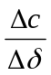=-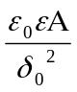
=-4.94×10⁻⁹F/m
∴当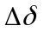=2Hm时，

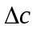=S•=-4.94×10⁻⁹F/m×（2×10⁻⁶m）
=-+9.88×10⁻¹⁵F
（2）读取仪表的变化格数为：
9.88×10⁻¹⁵×10¹²S₁•S₂=9.88×10⁻³×100×5

=4.94（格）
4.解：∵低通滤波器的截止频率W_{c2}=2f_{c2}=2•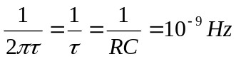
而输入信号H_{x}=100sin100t的频率Wx=1000HzW_{c2} ，
所以低通滤波器相当于积分器，H_{y}=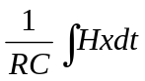=10⁻⁹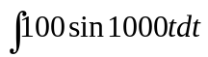
=10⁻¹⁰sin（1000t-90⁰）
5．解：见课本101页，图3-19 动态应变仪方框图，以及各波形图。

试卷二
一、填空题（每空0.5分，共15分）
1、非周期信号可分为瞬变非周期信号和 非周期 信号。
２、均方值Ψ_{x}²表示的是信号的 ，它与均值μ_{x}、方差σ_{x}²的关系是 。
３、测试系统的静态特性指标有 、 、 。
４、测试系统的组成类型大体分为 和 。
５、当 时，可变磁阻式电感传感器的输出和输入成近似线性关系，其灵敏度S趋于 。
６、和差特性的主要内容是相临、相反两臂间阻值的变化量符合 、 的变化，才能使输出有最大值
７、信号分析的过程主要包括： 、 。
８、动态应变仪上同时设有电阻和电容平衡旋钮，原因是导线间存在 。
９、在数据采集系统中，常采用 放大器。
10、根据载波受调制的参数的不同，调制可分为 、 、 。
11、压控振荡器的输出电压是方波信号，其 与输入的控制电压成线性关系。
12、调频波的解调电路称为 。
13、滤波器的频率分辨力主要由其 决定。
14、 决定着滤波器对带宽外频率成分衰阻的能力。
15、带通滤波器可由低通滤波器（f_{c2}）和高通滤波器（f_{c1}） 而成（f_{c2}> f_{c1}）。
16、用滤波的方法从信号提取的频率成分越窄，即带宽越小，需要的时间就越 。
17、如信号的自相关函数为Acosωτ，则其均方值Ψ_{x}²= 。
18、低通滤波器对阶跃响应的建立时间T_{e}带宽B成 、，或者说它们之间的乘机是 。
19、测试系统的线性度和滞后度是由 误差引起的；而重复性误差是
由 误差引起的。
二、问答题（共30分）
- 什么是测试？简述测试技术的含义。（10分）
２、说明电阻丝应变片和半导体应变片的异同点，各有何优点？（10分）
３、简述调幅波的特点。（10分）
三、计算题（共55分）
- 已知信号x(t)=e^{-t} (t≥0)，
(1) 求x(t)的频谱函数X(f)，并绘制幅频谱、相频谱。
(2) 求x(t)的自相关函数R_{x} (τ) 。 （10分）
2、求周期信号x(t)＝cos10t + sin (100t－45° ) 通过时间常数为0.005s的一
阶系统的输出信号。 （10分）
3、磁电式速度传感器线圈平均直径D=25mm，气隙磁感应强度B=6000Gs，如传感器的灵敏度S=600mv/cm/s，则工作线圈匝数应为多少？（7分）
4、已知调幅波x_{m}(t)＝(100 + 30 cosΩt +20 cos3Ωt )cosω_{c}t ，
其中f _{c} =10KHz，f_{Ω}=500Hz 。试求：
（1）x_{m}(t)所包含的各分量的频率和幅值。
（2）绘出调制信号与调幅波的频谱。 （13分）
５、（1）在下图中写出动态应变仪所包含的各个电路环节。
（2）如被测量x(t) = sinωt，载波y(t)=sin6ωt，画出各环节信号的波形图。 (15分)
试卷二答案
一、填空题：
- 非周期 2、¢_{x}²=H_{x}²+ó_{x}² 3、灵敏度、非线形度、回程误差 4、组合型 一体化型5、Δó〈〈ó₀ 6、相邻相反 相对相同7、信号加工、信号变换，提取又有信号的过程 8、分布电容 9、程序控制 10、调幅、调频、调相 11、鉴频 12、鉴频器13、带宽B 14、信频程选择性 15、串联 16、长 17、A 18、反比；常数 19、串联
二、问答题
1、答：测试是测量和试验的综合，是一种研究型的探索型的、论证型的测量过程，
也是获取信息的过程。
- 测量对象
- 传感器：在测试系统和被测试对象之间建立了一定的连接关系，它直接感受
被测量并将其转换成电信号。是测试系统中的关键部件。
- 中间转换电路（信号调理电路）：作用是将传感器的输出信号 进行传输、放大
和转换，使其适合显示、纪录、数据处理。
- 信号处理单衣：它是以计算机为核心对中间转换电路的输出信号作进一步地处理
（如：计算、频谱分析、数据储存等）
- 显示、记录部分：作用是输出测试结果。
2、答：相同之处在于：
都是将被测量的变化转换为电阻的变化，且dR/R=(1+2H)ε+λEε,其中H为材料的
泊桑比，E为材料的弹性模量，(1+2H)ε是由几何尺寸变化引起的阻值变化，λEε
是由电阻率的变化引起的阻值变化。
不同的是，电阻应变片是利用导体形变引起的阻值变化，所以dR/R≈(1+2H)ε，
S≈1+2H；而半导体应变片是利用半导体材料的压阻效应使电阻率发生变化引起电阻
变化。所以dR/R=λEε，S≈λE。
各自的优点分别为：
电阻丝应变片具有相当高的适应性；半导体应变片的灵敏度高，一般为电阻丝应变片的50-70倍。
3、特点有：
- 当调制信号x(t)>0时，调幅波x_{m} (t)与载波y(t)同频同相，其幅值的大小与x(t)的大小有关；x(t) y(t)
- 当x(t)<0时，x_{m} (t)与载波y(t) 同频反相，其幅值大小仍与x(t)的大小有关；
- 调幅波是一高频，但其包洛线和调制信号x(t)相似，其副值受x(t)变化的影响，y(t)的频率越高，即波形越宽，相似程度越好。
三、计算题：1、x(f)= 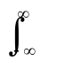 x(t) e^{-j2ft}dt=-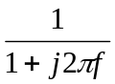 [e^{(-j2f-1)}]=
则│x(f)│=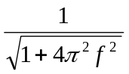 (f)=-arctg(2f)
频谱图如下：
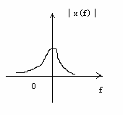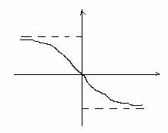
(2) Rx()=x(t)x(t+)dt=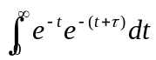=e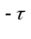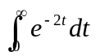=e^{-τ}

2、解：对于二阶系统：当w=w_{n}时，A(w) =1/2ζ，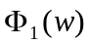=-90。
幅值误差=[ A(w)-1]Χ100%=150%A_{m}
相位误差=ф(w)= -90。
如使幅值误差不大于10%，则∣ A(w)-1∣≤0.1
即0.9≤A(w)≤1/2ζ≤0.1
∴1/2.2≤ζ≤1/1.8,
阻尼比应在0.46~0.55之间选取。
3.解：∵磁感应传感器的灵敏度S=WRl,所以
线圈匝数 W =S/ Rl,有B=6000GS=0.6T=0.6VS/m²
v=D=25mm,S=600mv/cm/s=0.6v/10⁻²m/s=25Χ10⁻³m
∴W=0.6/(0.6Χ25)=4Χ10³/≈1274(匝)
4.解：（1）∵x_{m} (t)=（100+30cosΩt+20cos3Ωt）cosW_{C}t
=100 cosW_{C}t+15cos(W_{C}+Ω)t+15cos(W_{C}-Ω)t
+10cos(W_{C}+3Ω)t+10cos(W_{C}-3Ω)t
其中Ω=KHZ W_{C}=20 KHZ
所以x_{m} (t)包括五个分量，幅值和频率分别我：20KHZ，100；21KHZ，15；19KHZ，15；23KHZ，10；17KHZ，10。
（2）由（1）可得调幅波和调制信号分别如下：
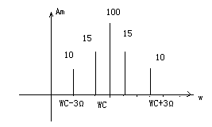
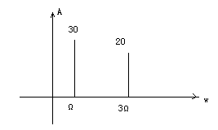
5．解：见课本101页，图3-19 动态应变仪方框图，以及各波形图。

试卷三
一、填空题（每空1分，共20分）
１、周期信号的频谱是 的，而非周期信号的频谱是连续的。

2、周期信号可按三角函数分解成下列形式：
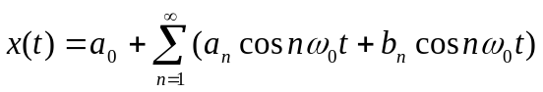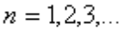，
其中，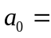 ，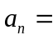 ，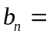 。
3、使信号中特定的频率成分通过，而衰减其他频率成分的电路称 。
4、信号可分为确定性信号和 ，也可分为模拟信号和 。
5、滤波器的品质因素Q与带宽B 的关系是 。
6、金属应变片是根据 原理工作的。
7、当把石英等晶体置于电场中，其几何尺寸将发生变化，这种由于外电场作用
导致物质机械变形的现象称为 。
8、矩形窗函数的频谱是 函数。
9、两个时域函数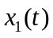、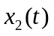的卷积定义为 。
10、均方值Ψ_{x}²表示的是信号的强度，它与均值μ_{x}、方差σ_{x}²的关系是 。
11、测试系统的静态特性指标有 、 、 。
12、半导体应变片是根据 原理工作的。
13、根据载波受调制的参数的不同，调制可分 、 、 。
三、问答题（共50分，每小题10分）
１、说明测试系统的构成及各组成部分的作用。
2、说明电阻丝应变片和半导体应变片的异同点，各有何优点？
3、交流电桥达到平衡时必须满足的条件是什么？如何来实现交流电桥的平衡？
4、简要说明如何求解测试装置动态特性的数学描述的3个函数，它们之间有何内在关系？
5、以二阶系统为例，简述求解具体系统频谱特性的一般步骤，并简要说出二阶系统的特性。
三、计算题（共30分）
- 已知信号x(t)=e^{-t} (t≥0)，
(1) 求x(t)的频谱函数X(f)，并绘制幅频谱、相频谱。 （8分）
(2) 求x(t)的自相关函数R_{x} (τ) 。 （4分）
- 二阶系统的阻尼比ξ=0.2，求ω=ω_{n}时的幅值误差和相位误差，
如果使幅值误差不大于20％，应取多大阻尼比？ （10分）
- 已知RC低通滤波器的R=10KΩ，C=0.1MF，当输入信号μ_{x}= 10sin100t时，
求输出信号μ_{y} 。 （8分）

试卷三答案
- 填空（1×20）（每空1分）

- 离散 2、
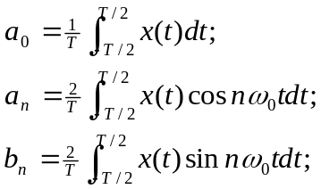
3．滤波器 4．随机、数字 5 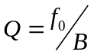6．（正）应变效应 7.逆压电效应 8. 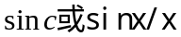

9. 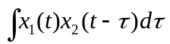 10. 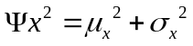 11. 非线性度、灵敏度、回程误差 12. 压阻效应
13.调幅、调频、调相
二、问答题（5×10）（每小题10分）
1.答
- 传感器：在测试系统和被测试对象之间建立了一定的连接关系，它直接感受
被测量并将其转换成电信号。是测试系统中的关键部件。
- 中间转换电路（信号调理电路）：作用是将传感器的输出信号 进行传输、放大
和转换，使其适合显示、纪录、数据处理。
- 信号处理单衣：它是以计算机为核心对中间转换电路的输出信号作进一步地处理（如：计算、频谱分析、数据储存等）
- 显示、记录部分：作用是输出测试结果。
2.答：相同之处在于：
都是将被测量的变化转换为电阻的变化，且dR/R=(1+2H)ε+λEε,其中H为材料的
泊桑比，E为材料的弹性模量，(1+2H)ε是由几何尺寸变化引起的阻值变化，λEε
是由电阻率的变化引起的阻值变化。
不同的是，电阻应变片是利用导体形变引起的阻值变化，所以dR/R≈(1+2H)ε，
S≈1+2H；而半导体应变片是利用半导体材料的压阻效应使电阻率发生变化引起电阻
变化。所以dR/R=λEε，S≈λE。
各自的优点分别为：电阻丝应变片具有相当高的适应性；半导体应变片的灵敏度高，一般为电阻丝应变片的50-70倍。
- 答：两个条件：相对两臂阻抗之模的乘机应相等，并且它们的阻抗角之和也必须相等。实现：电阻平衡，电容平衡。
4、答：对系统的微分方程做拉氏变换，传递函数为输出和输入的拉氏变换之商，另拉氏变换中的a=0即可求得频率响应函数，对传递函数进行拉氏反变换就可求得脉冲响应函数。它们之间的关系分别是拉氏变换对和傅立叶变换对关系。
5、答：一般步骤：1）对系统建模，2）求拉氏变换3）求传递函数4）求频率响应函数、幅频特性和相频特性；6）画相应的图形并分析改进之。二阶系统图形有几个关键点，对它进行讨论，并考虑最左最右的趋势。
- 计算题：（30分）
- x(f)=x(t)e^{-j2ft}dt=- [e^{(-j2f-1)}]=
则│x(f)│= (f)=-arctg(2f)
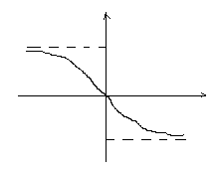频谱图如下： （8分）
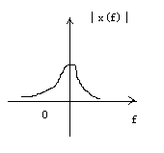
(2) Rx()=x(t)x(t+)dt==e=e^{-τ} （4分）

2、解：对于二阶系统：当w=w_{n}时，A(w) =1/2ζ，=-90。 （10分）
幅值误差=[ A(w)-1]Χ100%=150%A_{m}
相位误差=ф(w)= -90。
如使幅值误差不大于20%，则∣ A(w)-1∣≤0.2 即0.8≤A(w)≤1/2ζ≤1.2
∴1/2.4≤ζ≤1/1.6, 阻尼比应在0.05~0.63之间选取。
3.解：∵低通滤波器的截止频率W_{c2}=2f_{c2}=2•
而输入信号H_{x}=10sin100t的频率Wx=1000HzW_{c2} ，
所以低通滤波器相当于积分器，H_{y}==10⁻⁹ 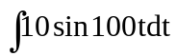 （8分）
=10⁻⁹sin（100t-90⁰）

试卷四
一、填空题（每空1分，共20分）
1、δ函数的频谱是 谱。
2、使信号中特定的频率成分通过，而衰减其他频率成分的电路称 。
3、对于实际滤波器，滤波器因数λ范围一般是 。
4、传感器按结构可分为 、 等。
5、两个时域函数、的卷积定义为 。
6、测试系统的静态特性指标有 、 、 。
7、高输入阻抗测量放大电路具有高的共模抑制比，即对共模信号有抑制作用，对 信号有放大作用。
8、滤波器的频率分辨力主要由其 决定。
9、对于理想滤波器，滤波器因数λ＝ 。
10．电感式传感器常可分为 、 等。
11、灵敏度表示系统输出与输入之间的比值，是定度曲线的 。
12、当 时，可变磁阻式电感传感器的输出和输入成近似线性关系，其灵敏度S趋于 。
13、动态应变仪上同时设有电阻和电容平衡旋钮，原因是导线间存在 。
14、调频波的解调电路称为 。
15、滤波器的通频带宽和响应时间成 关系。
二、问答题（共50分，每小题10分）
1、选用传感器的基本原则是什么？
2、什么是调制和解调？其作用是什么？
3、简述信号不失真条件。
4、测试装置2个环节的串联后的频率响应函数与它的2个组成之间的关系是什 么？为什么所有的系统都可以由一阶和二阶系统来组成？
5、按一阶系统为例，简述求解具体系统频谱特性的一般步骤，并简要说出一阶系统的特性。
三、计算题（共30分）
1、试计算一阶低通RC滤波器的频率特性函数，并推导出滤波器的截止频率。（8分）
2、已知信号x(t)=3e^{-t} (t≥0)，
(1) 求x(t)的频谱函数X(f)，并绘制幅频谱、相频谱。 （8分）
(2) 求x(t)的自相关函数R_{x} (τ) 。 （4分）
3、一电容传感器，其圆形极板r = 4mm，工作初始间隙δ₀ =0.3mm，
（1）工作时如果传感器的工作间隙变化Δδ=±1μm，求电容的变化量。 （6分）
（2）如果测量电路灵敏度S₁=100mv/pF，读数仪表灵敏度S₂=5格/mv，在
Δδ=±2μm时，读数仪表的指示值变化多少格？（ε₀ = 8.85×10⁻¹² F/m）
（4分）

试卷四答案
一、填空（1×20分）（每个空1分）
1.均匀谱 2．滤波器 3. （1，5） 4.结构型、物性型 5.
6. 非线性度、灵敏度、回程误差 7、差模 8. 带宽 9. 1 10.自感式、互感式
11. 斜率 12.Δó〈〈ó₀ 、定值 13.分布电容 14.鉴频器 15.反比

二、问答题（5×10分）（每小题10分）

1. (1) 灵敏度(2) 响应特性 (3) 线性范围 (4) 稳定性 (5) 精确度 (6) 测量方式等
2．调制：就是使一个信号的某些参数在另一个信号的控制下而发生变化的过程。
解调：从已调制波中恢复出调制信号的过程。
作用：调制的目的：使缓变信号便于放大和输出。
解调的目的：恢复原信号。
3．答：对一个测试装置，其输出y(t)和输入x(t)满足 y(t)=A₀x(t-τ₀)。式中A₀、τ₀ 均为常量。则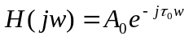，即实现不失真测量的基本条件为A(ω)= A₀ =常数，φ(ω)=-τ₀ω
4、测试装置2个环节的串联后的频率响应函数是它的2个组成频率响应函数之积。根据数学知识可知，任何多项式相除都可以化简为一次式和二次式组合而组成。故所有的系统都可以由一阶和二阶系统来组成。
5、答：一般步骤：1）对系统建模，2）求拉氏变换3）求传递函数4）求频率响应函数、幅频特性和相频特性；6）画相应的图形并分析改进之。一阶系统图形有几个关键点，对它进行讨论，并分析最左最右的趋势。

三、答：
1.一阶系统微分方程为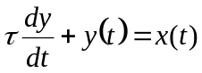， 两边拉氏变换得 ：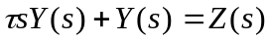， 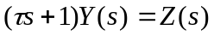，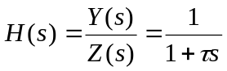
,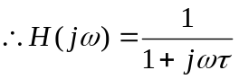,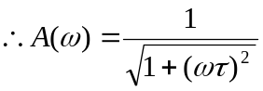 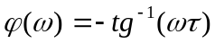 （8分）
2. x(f)=x(t)e^{-j2ft}dt=-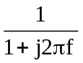 [e^{(-j2f-1)}]=
则│x(f)│=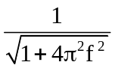 (f)=-arctg(2f) （8分）
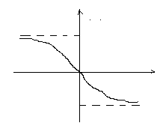频谱图如上：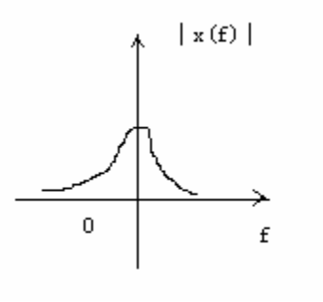

(2) Rx()=x(t)x(t+)dt==e=e^{-τ} （4分）
3.解：（1）∵S==-
=-4.94×10⁻⁹F/m
∴当=2Hm时，

=S•=-4.94×10⁻⁹F/m×（1×10⁻⁶m）
=-+4.94×10⁻¹⁵F （6分）
（2）读取仪表的变化格数为：
4.94×2×10⁻¹⁵×10¹²S₁•S₂=4.94×10⁻³×100×5*2 （4分）
=5（格）

